Etapas de Desenvolvimento de Software
Um projeto de desenvolvimento de software consiste em resolver problemas utilizando-se de aplicações, frameworks, sistemas e tecnologias, a fim de ter um produto como websites, aplicativos desktop e mobile, bots, códigos de automação, entre outros que resolvam parte ou totalmente de um problema. Com isso, existem diversas etapas de projetos de software para que haja a criação de um bom produto tanto no lado dos usuários que irão usar, stakeholders (pessoas, grupos ou entidades que têm interesse em uma empresa, projeto ou iniciativa) e clientes que pagarão pelo trabalho e também para os próprios desenvolvedores que irão “codar” (ato de escrever, testar e manter programas ou softwares) o projeto.
As etapas de desenvolvimento de software são:
- Fase de diagnóstico
- Concepção
- Levantamento e análise de requisitos
- Fase de desenvolvimento
- Etapa de manutenção
Não necessariamente todas servirão ou serão necessárias no seu projeto, vale a pena verificar fatores como: tamanho da equipe, tamanho da empresa, tempo, orçamento e validar quais passos são mais importantes tanto para os clientes quanto para os usuários.

Fase de diagnóstico
Essa primeira etapa inicia-se desde o primeiro contato com o problema. É necessário o time de tecnologia e comercial conhecer detalhadamente o cliente e seu problema, visando extrair o máximo de informações para o melhor aproveitamento nas próximas etapas do desenvolvimento. Alguns dados importantes para essa primeira extração:
- Origem do problema
- Particularidades da situação atual do problema
- Prazo estipulado
- Exigências principais geradas pelo problema
- Abrangência do problema e da solução
- Disponibilidade do orçamento para a solução
- Urgência para a resolução e entrega do projeto

Caso o cliente já tenha uma solução bem definida e arquitetada, a próxima etapa é a de levantamento e análise de requisitos. Porém, muitas vezes o cliente traz somente uma ideia inicial do problema que quer resolver, tendo poucas certezas e dados quanto sua solução. Assim, para evitar erros, problemas e frustrações futuras, é necessário realizar a etapa de concepção da solução.
Concepção
Feito um (ou mais) diagnósticos com o cliente acerca de seu problema ou produto, é feita, com os dados iniciais coletados, o processo de concepção. Nessa etapa, tem-se como objetivo de: criar uma ideia para a resolução do problema, ou validar, com usuários e a equipe de desenvolvedores, se o design (visual e arquitetural) trazido pelo cliente foi realizado corretamente, alterando-o se houver necessidade.
Nessa etapa, é realizada as principais etapas do Design Thinking: imersão (entendimento do problema), definição (definir o problema a ser resolvido), ideação (gerar soluções para o problema definido) e prototipação (tangibilizar e testar as ideias de solução).
É importante, também, os devs fazerem o levantamento e testagem das principais tecnologias a serem utilizadas na futura etapa de desenvolvimento, registrando-as em um documento técnico.
Quais as etapas?
A concepção na maior parte dos casos é dividida em 5 etapas, cada uma com suas sub-etapas, objetivos e importância.
1. Imersão
Seu principal objetivo é entender o contexto do problema. Ela começa com a elaboração da matriz CSD (é uma ferramenta que ajuda a organizar informações e a identificar dúvidas, suposições e certezas sobre um projeto. A sigla CSD significa Certezas, Suposições e Dúvidas), para reunir e classificar as informações existentes.

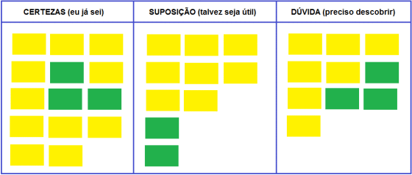

Em seguida é desenvolvido um diagrama de ishikawa, para identificar quais as causas e problemas que o produto vai resolver.

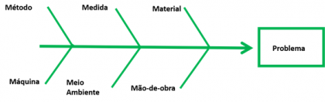

E por último, a criação de um fluxograma de processos, para mapear as funções do produto. Mostra as etapas e a sequência de atividades. É uma ferramenta que ajuda a entender, planejar, documentar e otimizar processos.

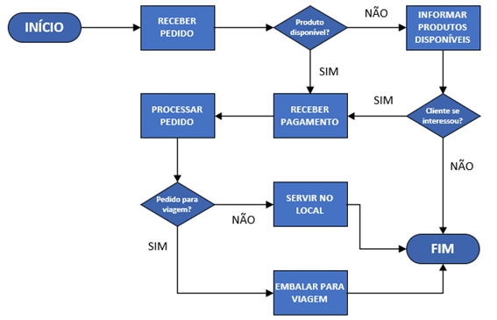

2. Pesquisa
Seu principal objetivo é entender o público alvo e os possíveis concorrentes do produto. Ela se inicia com a definição de qual é o público alvo e, a partir dele, a criação de algumas personas para representarem os usuários e seus interesses.

3. Ideação
É o momento em que as ideias e pesquisas das etapas anteriores começam a tomar a forma de um produto. Sua primeira etapa é o diagrama de casos de uso, ele serve para mapear, a partir do ponto de vista dos usuários, as funcionalidades e possibilidades que serão desenvolvidas. Depois disso será feito o documento de requisitos, que define quais os processos que farão parte do processo de desenvolvimento. E com essas informações, é realizada uma previsão de orçamento do projeto final.

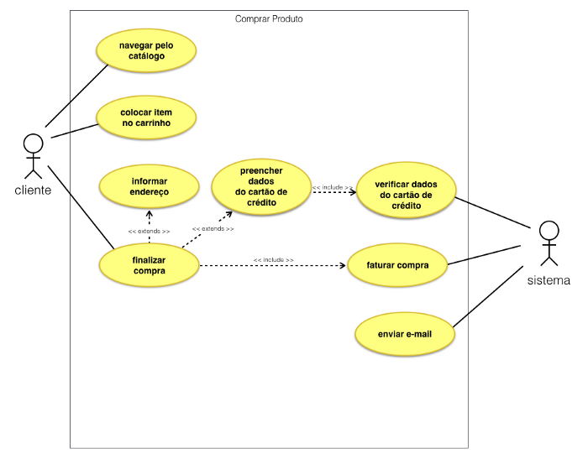

4. Prototipagem
Após a definição dos requisitos e das funcionalidades, é iniciada a etapa de prototipagem, que tem como objetivo desenhar a interface do produto. Nessa etapa, é desenvolvido o protótipo de baixa fidelidade e são realizadas pesquisas e testes com usuários, encontrando pontos positivos e negativos. Então, com base nesses dados obtidos, o protótipo de alta fidelidade é desenvolvido e, a partir dele, o diagrama final de casos de uso.

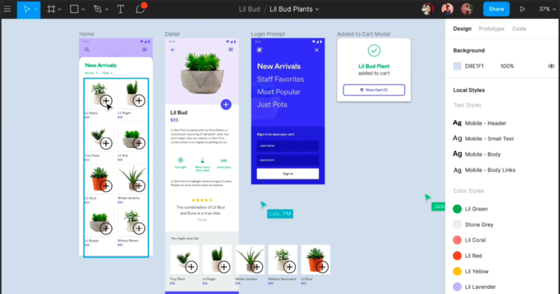
5. Documentação Técnica
É a etapa que define o escopo do projeto a partir do diagrama final e do protótipo de alta fidelidade. Inicialmente são analisadas as possíveis Stack’s e é gerado um relatório de tecnologias com o conjunto ideal para o desenvolvimento. Depois disso, caso exista um banco de dados, já se constrói o diagrama de entidade relacionamento do banco de dados.

Técnicas de Levantamento

Uma vez que o sistema foi concebido, pelo menos numa ideia inicial, parte-se para o levantamento de dados, uma etapa que tem o objetivo de identificar as reais necessidades dos usuários e demais interessados (clientes, fornecedores, gerência etc.). Cada usuário poderá possuir necessidades e interesses distintos e é importante que todos eles sejam atendidos, afinal, a utilização diária do sistema pelos usuários depois da implantação, estará diretamente relacionada com o sucesso do sistema.
Essa etapa de ouvir o usuário é bastante difícil, pois nem sempre os usuários sabem exatamente o que precisam, ou não conseguem expressar isso de maneira imediata. Muitas vezes os usuários “entendem” o que realmente precisam apenas no meio do processo de desenvolvimento. A literatura chama isso de volatilidade de requisitos, isto é, os requisitos mudam muito rapidamente. Você já deve ter notado a grande importância dessa etapa do ciclo de vida do projeto, em especial para o analista de requisitos - se o analista não conseguir identificar corretamente os requisitos no início do projeto, isso poderá trazer grandes problemas e custos desnecessários. Para minimizar essa falta de informação inicial, e que pode comprometer seriamente o andamento e futuro do sistema, surgiram diversas técnicas de levantamento.
● Entrevista: uma conversa com o usuário (podem existir diversos usuários) com o objetivo de levantar o máximo de informações possíveis a respeito das funcionalidades que devem estar presentes no sistema a ser construído. Até pouco tempo atrás essas entrevistas eram presenciais e exigiam deslocamento dos envolvidos, hoje com o avanço da tecnologia essa técnica se tornou muito mais fácil e economicamente viável. Imagine os custos envolvidos numa viagem para outro estado apenas para entrevistar os usuários.
● Seleção de documentos: técnica importante quando um processo já existente for implementado pelo sistema. Os documentos usados no processo atual podem ser físicos ou digitais e, normalmente, contém informações essenciais a serem analisadas e tratadas no sistema a ser desenvolvido. O contato com os documentos usados no processo atual pode ajudar um analista a melhorar sua visão sobre as necessidades dos usuários, tanto em relação às funcionalidades quanto aos dados envolvidos e que deverão ser mantidos em um banco de dados.
● Questionário: nessa técnica são elaboradas questões para que os usuários envolvidos respondam. As perguntas não precisam ser, necessariamente, voltadas apenas à identificação das funcionalidades requeridas pelo sistema que será desenvolvido, mas podem abordar também a experiência do usuário em sistemas semelhantes, os equipamentos que eles utilizam, entre outras. Por outro lado, o foco das questões deve estar concentrado no levantamento de requisitos, ou seja, nas necessidades do sistema. A técnica do questionário é mais indicada quando existe uma quantidade elevada de usuários, imagine ter que fazer uma entrevista com dezenas de usuários.
● Brainstorm: conhecido popularmente como “toró de palpite”, tem como característica principal proporcionar um ambiente onde todos os interessados pelo sistema podem apresentar suas sugestões. Pode ser feito fisicamente ou remotamente, o mais importante é criar um clima amigável de colaboração em que ocorra uma verdadeira “chuva de ideias”. Nessa técnica, normalmente uma pessoa da equipe lidera discussões e anota as sugestões para análise futura. Com certeza o grande ponto forte dessa técnica é a participação dos envolvidos no sistema, sejam gerentes, diretores, usuários comuns, clientes, fornecedores etc.
● Prototipação: trata-se de uma técnica bastante utilizada no mercado atual em que são feitos esboços das telas do sistema. Ao desenhar uma tela fica mais fácil tirar dúvidas com os usuários, pois o usuário estará olhando um desenho como se estivesse “pilotando” o próprio sistema. Um protótipo pode funcionar como um mecanismo de validação dos requisitos, pois é possível verificar se o analista entendeu o que deve ser feito e se o usuário compreende como isso irá funcionar. Nossa experiência mostra que os usuários ficam “empolgados” quando veem uma parte do sistema desenhado (pelo menos na maioria das vezes). Com as ferramentas disponíveis atualmente é muito fácil produzir protótipos navegáveis, uma tela pode chamar a outra simulando exatamente o que acontecerá quando o sistema estiver em funcionamento.
É importante salientar que não existe uma técnica de levantamento que seja a melhor, dependendo das circunstâncias pode ser que uma técnica seja mais indicada que as outras, ou então pode existir um cenário em que as diversas técnicas podem ser combinadas. Em resumo, não existe uma regra apontando qual ou quais técnicas devem ser usadas, nós usamos as que são mais apropriadas para o momento, dependendo das necessidades do sistema. Uma vez que o sistema foi concebido e as principais funcionalidades foram capturadas por meio das técnicas de levantamento, podemos passar para a fase de análise dos requisitos.

